Найдите область допустимых значений:

1.)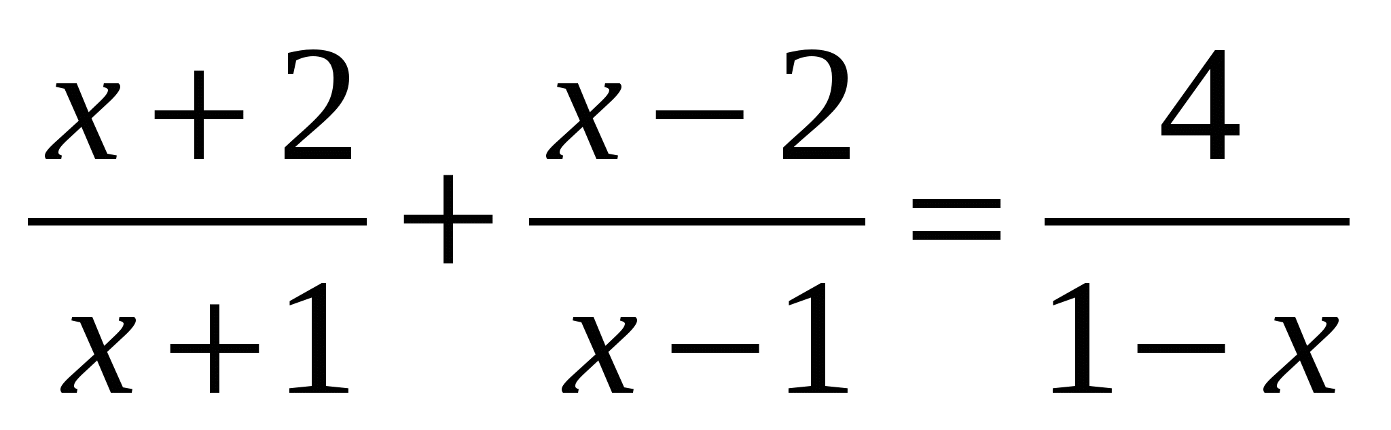

2)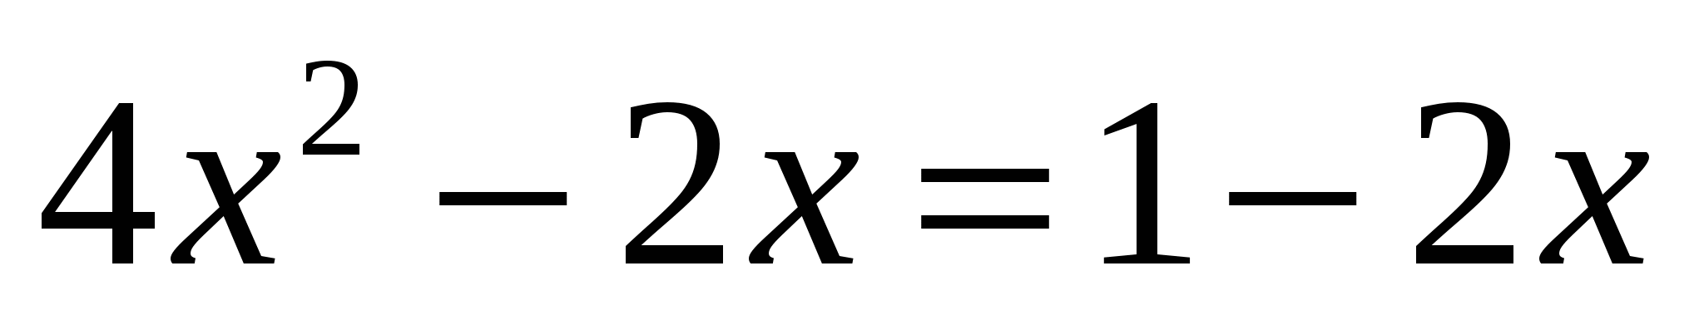

3)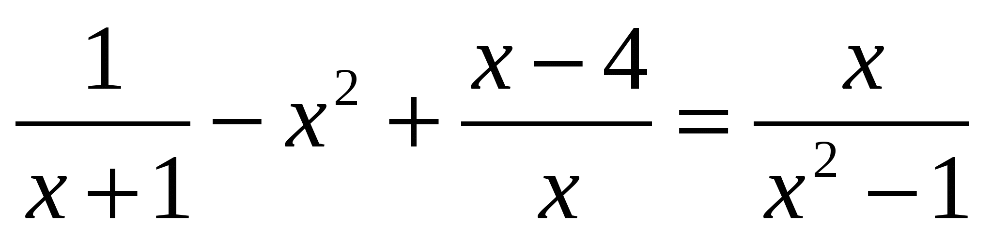

4)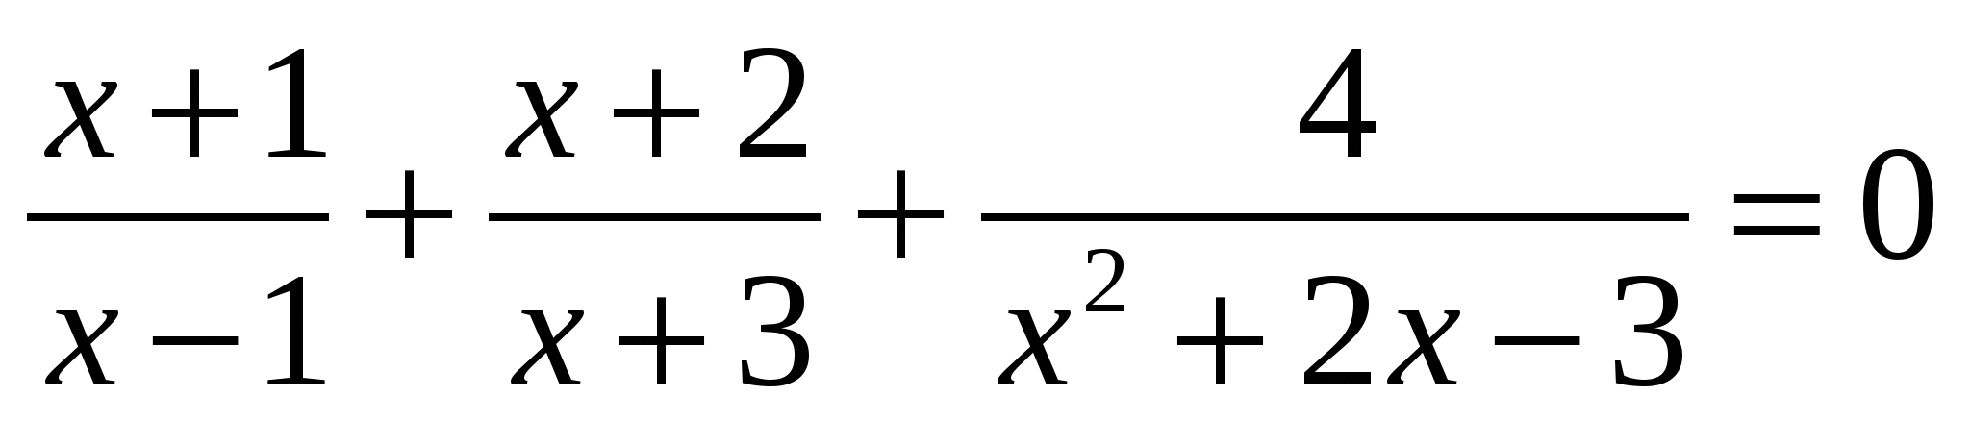

5)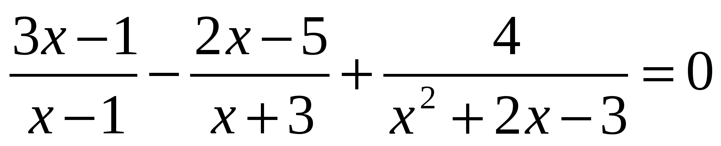

6)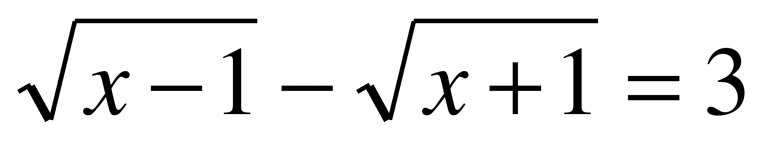

7)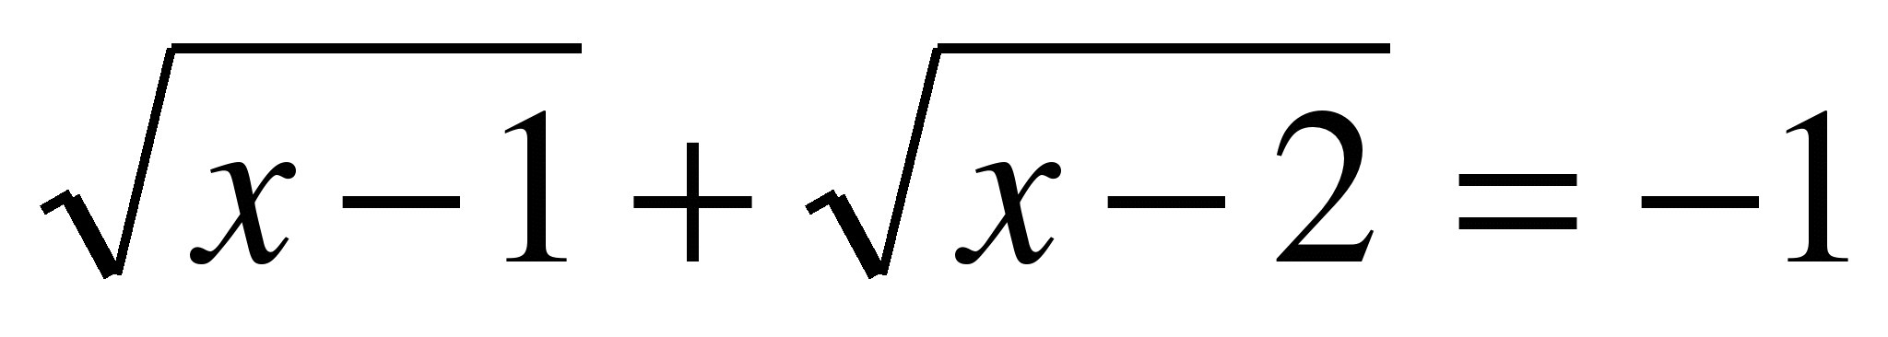

8)http://works.tarefer.ru/50/100005/pics/image266.gif

9)http://works.tarefer.ru/50/100005/pics/image445.gif

10)

11)  ; 12) 

13) ;

14)  ;

15) ; 16) 

17);

18) 

19)

20)

21)

22)

23)

24)

25)

26)

27)

28)

29)

30)

31)

32)

33)

34)

35)

36)

37)

38)

39)

40)

41)

42) 

43) 

44) 

45)

46)

47) 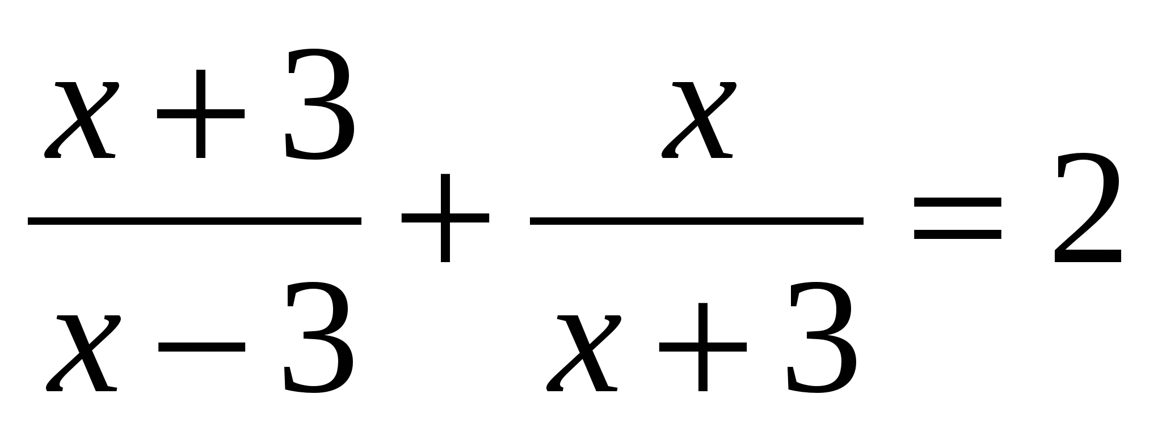

48) 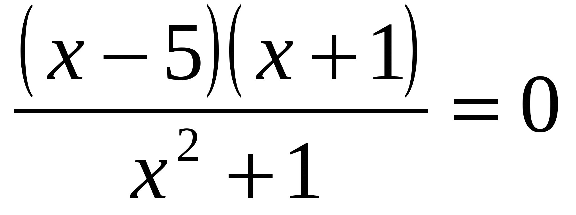

49) 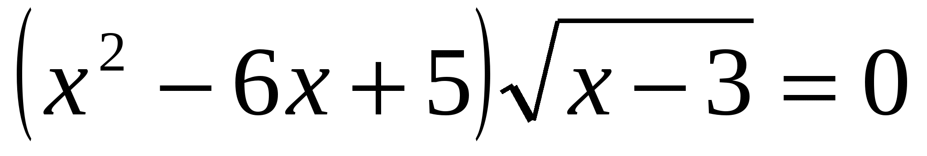

50) 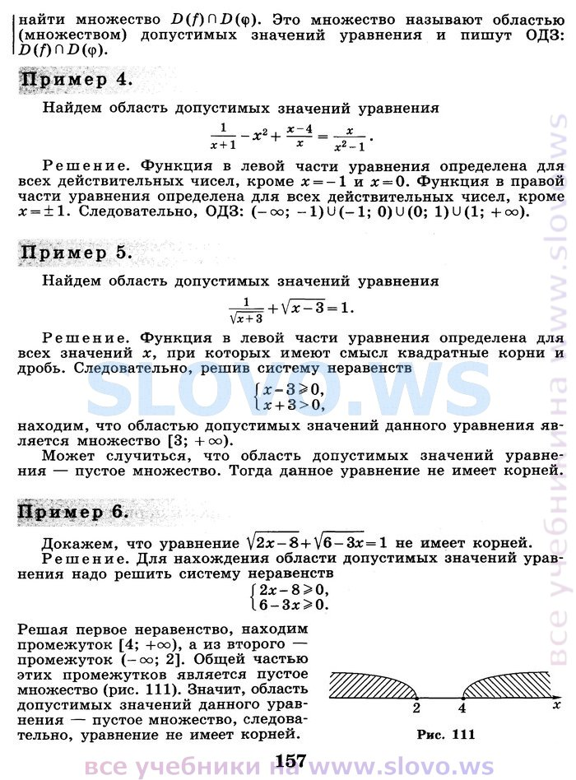

51)

52) 53)

54)

55)

1. 2.
2. .
3. .
4. 2.
5. .
6. .
7. .
8. .
9. 1+.
10. ++= 13.
11. += 5.
12. = 3х − 13.

1. = 0.

2. = 1.

3. 5

4. .

5. = 0.

1. Какие из выражений являются целыми, какие – дробными?

А) mhtml:file://D:\математика\2%20погружение\Рациональные%20выражения%20(урок%20рациональные%20выражения%20и%20допустимые%20значения%20переменных)%20-%20Cкачать%20сочинение.mht!/wp-content/imageg/001/image001.png; б) (А – B)2 – 3Ab; в)mhtml:file://D:\математика\2%20погружение\Рациональные%20выражения%20(урок%20рациональные%20выражения%20и%20допустимые%20значения%20переменных)%20-%20Cкачать%20сочинение.mht!/wp-content/imageg/001/image002.png;

Г)mhtml:file://D:\математика\2%20погружение\Рациональные%20выражения%20(урок%20рациональные%20выражения%20и%20допустимые%20значения%20переменных)%20-%20Cкачать%20сочинение.mht!/wp-content/imageg/001/image003.png; д)mhtml:file://D:\математика\2%20погружение\Рациональные%20выражения%20(урок%20рациональные%20выражения%20и%20допустимые%20значения%20переменных)%20-%20Cкачать%20сочинение.mht!/wp-content/imageg/001/image004.png; е)mhtml:file://D:\математика\2%20погружение\Рациональные%20выражения%20(урок%20рациональные%20выражения%20и%20допустимые%20значения%20переменных)%20-%20Cкачать%20сочинение.mht!/wp-content/imageg/001/image005.png.

2. Укажите допустимые значения переменной в выражении:

А) 2Х2 – 8; б)mhtml:file://D:\математика\2%20погружение\Рациональные%20выражения%20(урок%20рациональные%20выражения%20и%20допустимые%20значения%20переменных)%20-%20Cкачать%20сочинение.mht!/wp-content/imageg/001/image006.png; в)mhtml:file://D:\математика\2%20погружение\Рациональные%20выражения%20(урок%20рациональные%20выражения%20и%20допустимые%20значения%20переменных)%20-%20Cкачать%20сочинение.mht!/wp-content/imageg/001/image007.png; г)mhtml:file://D:\математика\2%20погружение\Рациональные%20выражения%20(урок%20рациональные%20выражения%20и%20допустимые%20значения%20переменных)%20-%20Cкачать%20сочинение.mht!/wp-content/imageg/001/image008.png.

3. Найдите наименьший общий знаменатель для дробей:

А) mhtml:file://D:\математика\2%20погружение\Рациональные%20выражения%20(урок%20рациональные%20выражения%20и%20допустимые%20значения%20переменных)%20-%20Cкачать%20сочинение.mht!/wp-content/imageg/001/image009.png; б)mhtml:file://D:\математика\2%20погружение\Рациональные%20выражения%20(урок%20рациональные%20выражения%20и%20допустимые%20значения%20переменных)%20-%20Cкачать%20сочинение.mht!/wp-content/imageg/001/image010.png; в) mhtml:file://D:\математика\2%20погружение\Рациональные%20выражения%20(урок%20рациональные%20выражения%20и%20допустимые%20значения%20переменных)%20-%20Cкачать%20сочинение.mht!/wp-content/imageg/001/image011.png

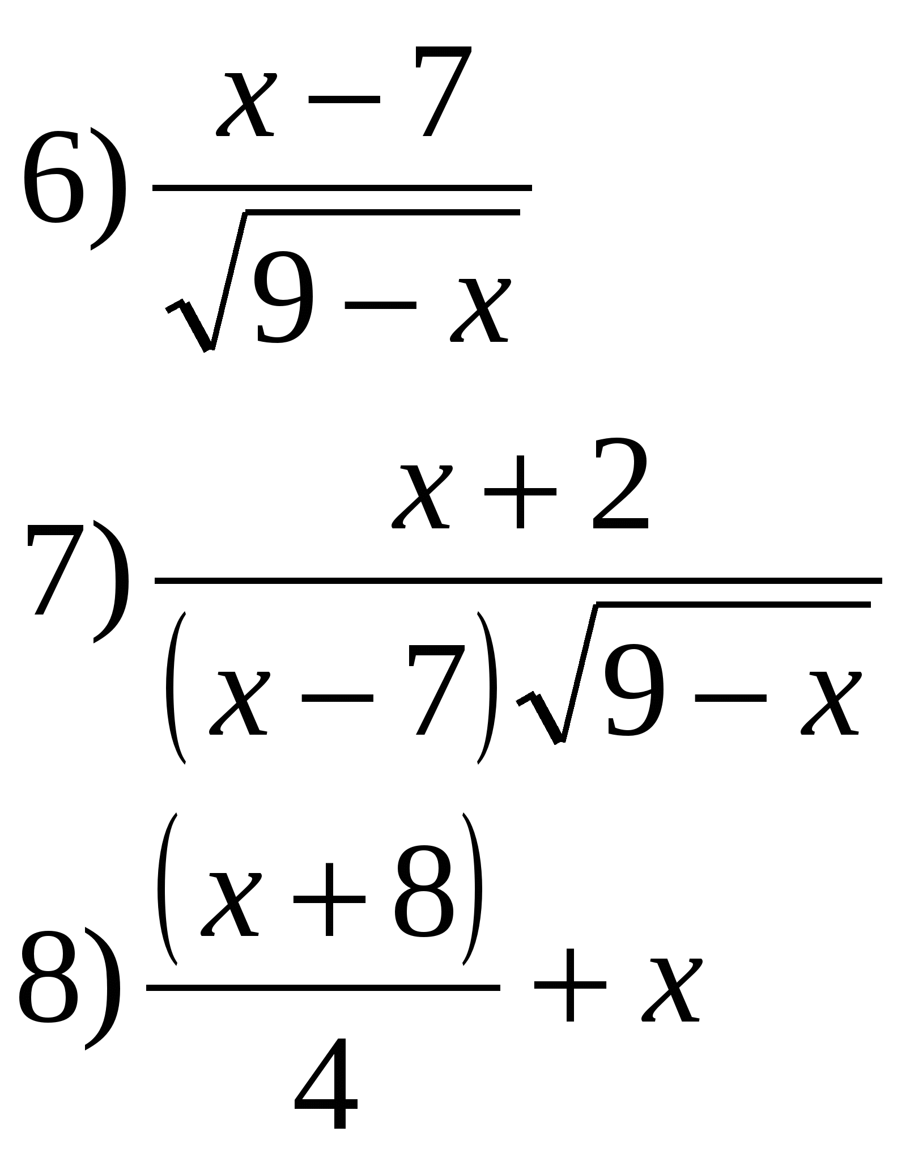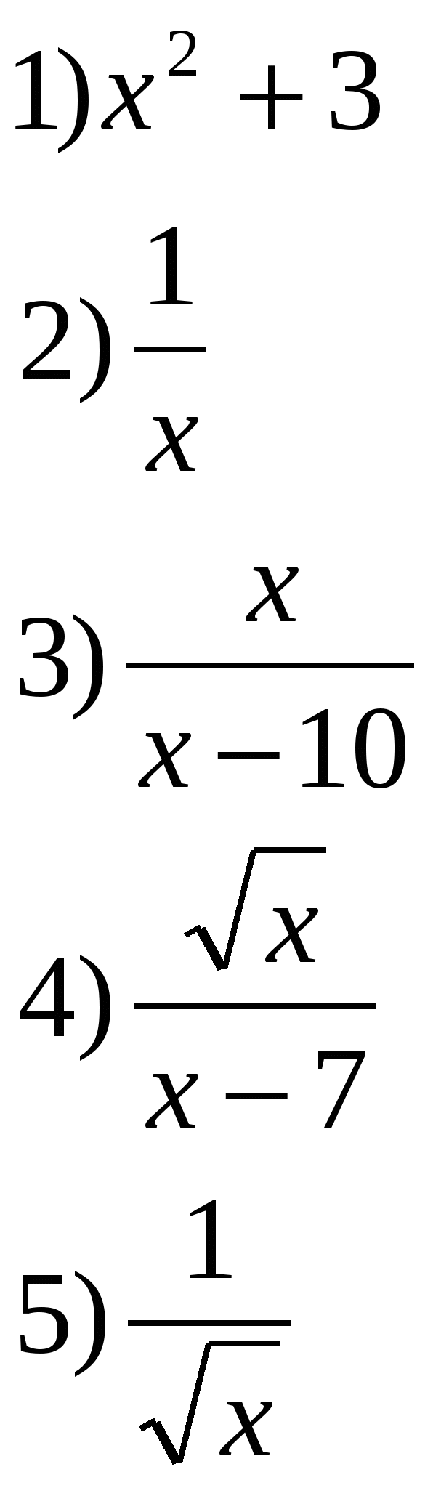 9) 

Решите уравнение с помощью замены.

1. х −= 30.
2. .
3. 